**Se trata de:**

* Realizar cargas de datos en tablas desde un fichero de texto. Realizar volcados de consultas a un fichero de texto.

**Objetivos:**

* Editar un fichero de texto con datos para insertarlos en una tabla por importación.
* Volcar a un fichero el resultado de una consulta SELECT.
* Cargar en una tabla los datos almacenados en un fichero de texto.
* Generar una tabla Excel con los resultados de una consulta SELECT.

**Procedimiento**

1.- **Lo primero que vas a hacer es crear un fichero de texto CSV con los datos que se van a almacenar en una tabla. Después, en el punto 2, harás el proceso para cargar los datos de ese fichero en una tabla.**

Crea un fichero de texto CSV en Notepad++ con el contenido de los datos de cinco usuarios de la web del concurso de música. Los datos de cada usuario hay que meterlos en una fila. Cada campo o dato usuario hay que separarlo del siguiente con una coma. **DEBES RESPETAR DE FORMA EXACTA ESTE FORMATO.**

Guarda este archivo con extensión CSV e importa sus datos a la tabla usuarios de la BD **concursomusica**.

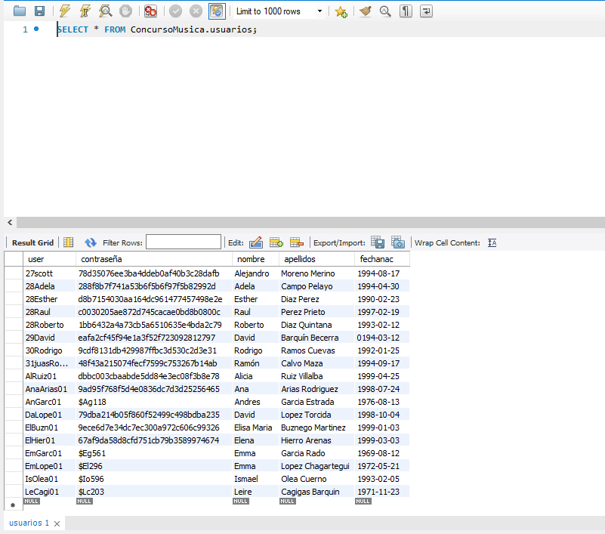

2.- Ahora vas a usar el fichero **datos2.csv** que tienes disponible en la carpeta RECURSOS de la unidad 3 de Moodle y que contiene una relación de los datos de unos 145 usuarios con un formato correcto. Realiza el proceso necesario para cargar los datos de este fichero en la tabla **usuarios** de la BD **concursomusica.**

3.- Ahora vas a generar un archivo con el nombre **informe.csv** que contenga los datos de todos los componentes de grupos junto con el nombre del grupo al que pertenecen.

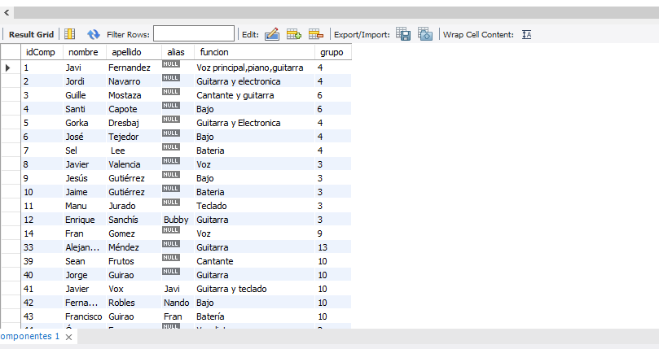

Ejecuta la consulta para obtener esos datos.

En la hoja de datos del resultado de la ejecución, selecciona exportar datos a **CSV** a un fichero **informe.csv.**

Abre el archivo con **Notepad.** Observa cómo se han almacenado los datos con valores a null.

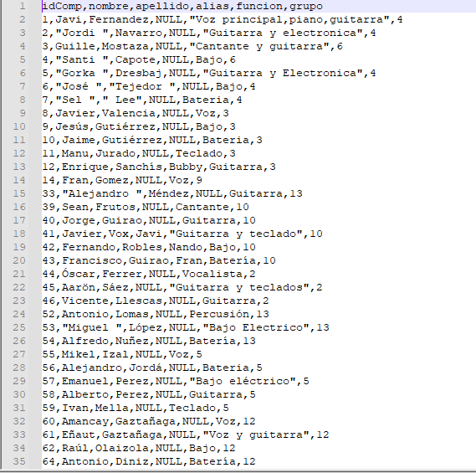

Inicia un libro en blanco en Excel. Importa los datos almacenados en el archivo generado anteriormente.

En el nuevo cuadro de diálogo indica que el archivo origen está codificado en UTF-8 y el carácter que se usó como separador o delimitador de columnas.

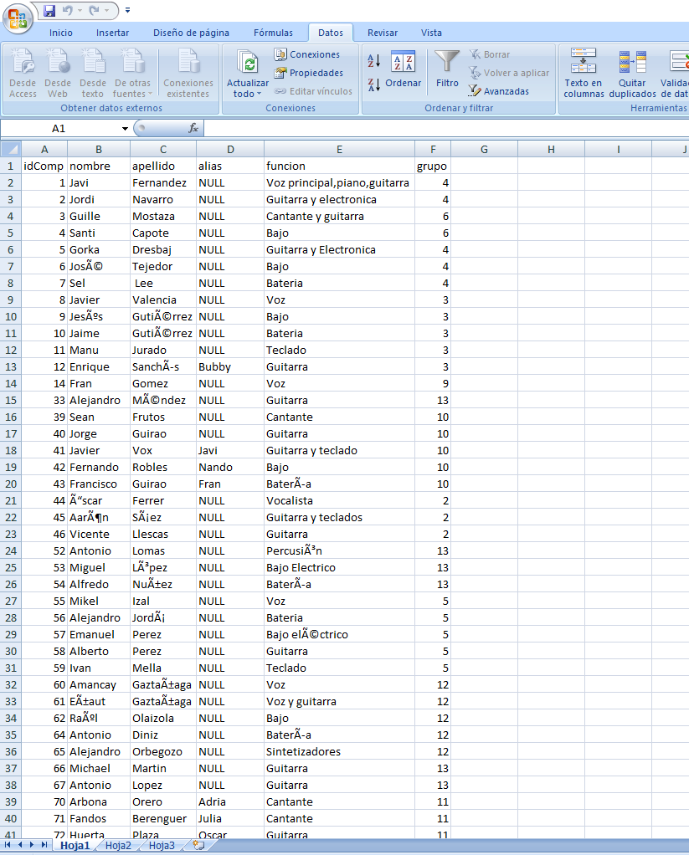

4.- La exportación se podría realizar directamente con una variante en la sintaxis de SELECT. Pero por configuración de programa las importaciones o exportaciones mediante instrucciones SQL sólo se pueden hacer sobre una carpeta dentro de la carpeta de instalación de MySQL**.**

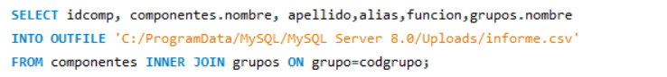

Para que se pudiera almacenar en otra carpeta habría que hacer la modificación de una variable de configuración de sistema del servidor (que no vamos a hacer).